111年8月3日餐點照片
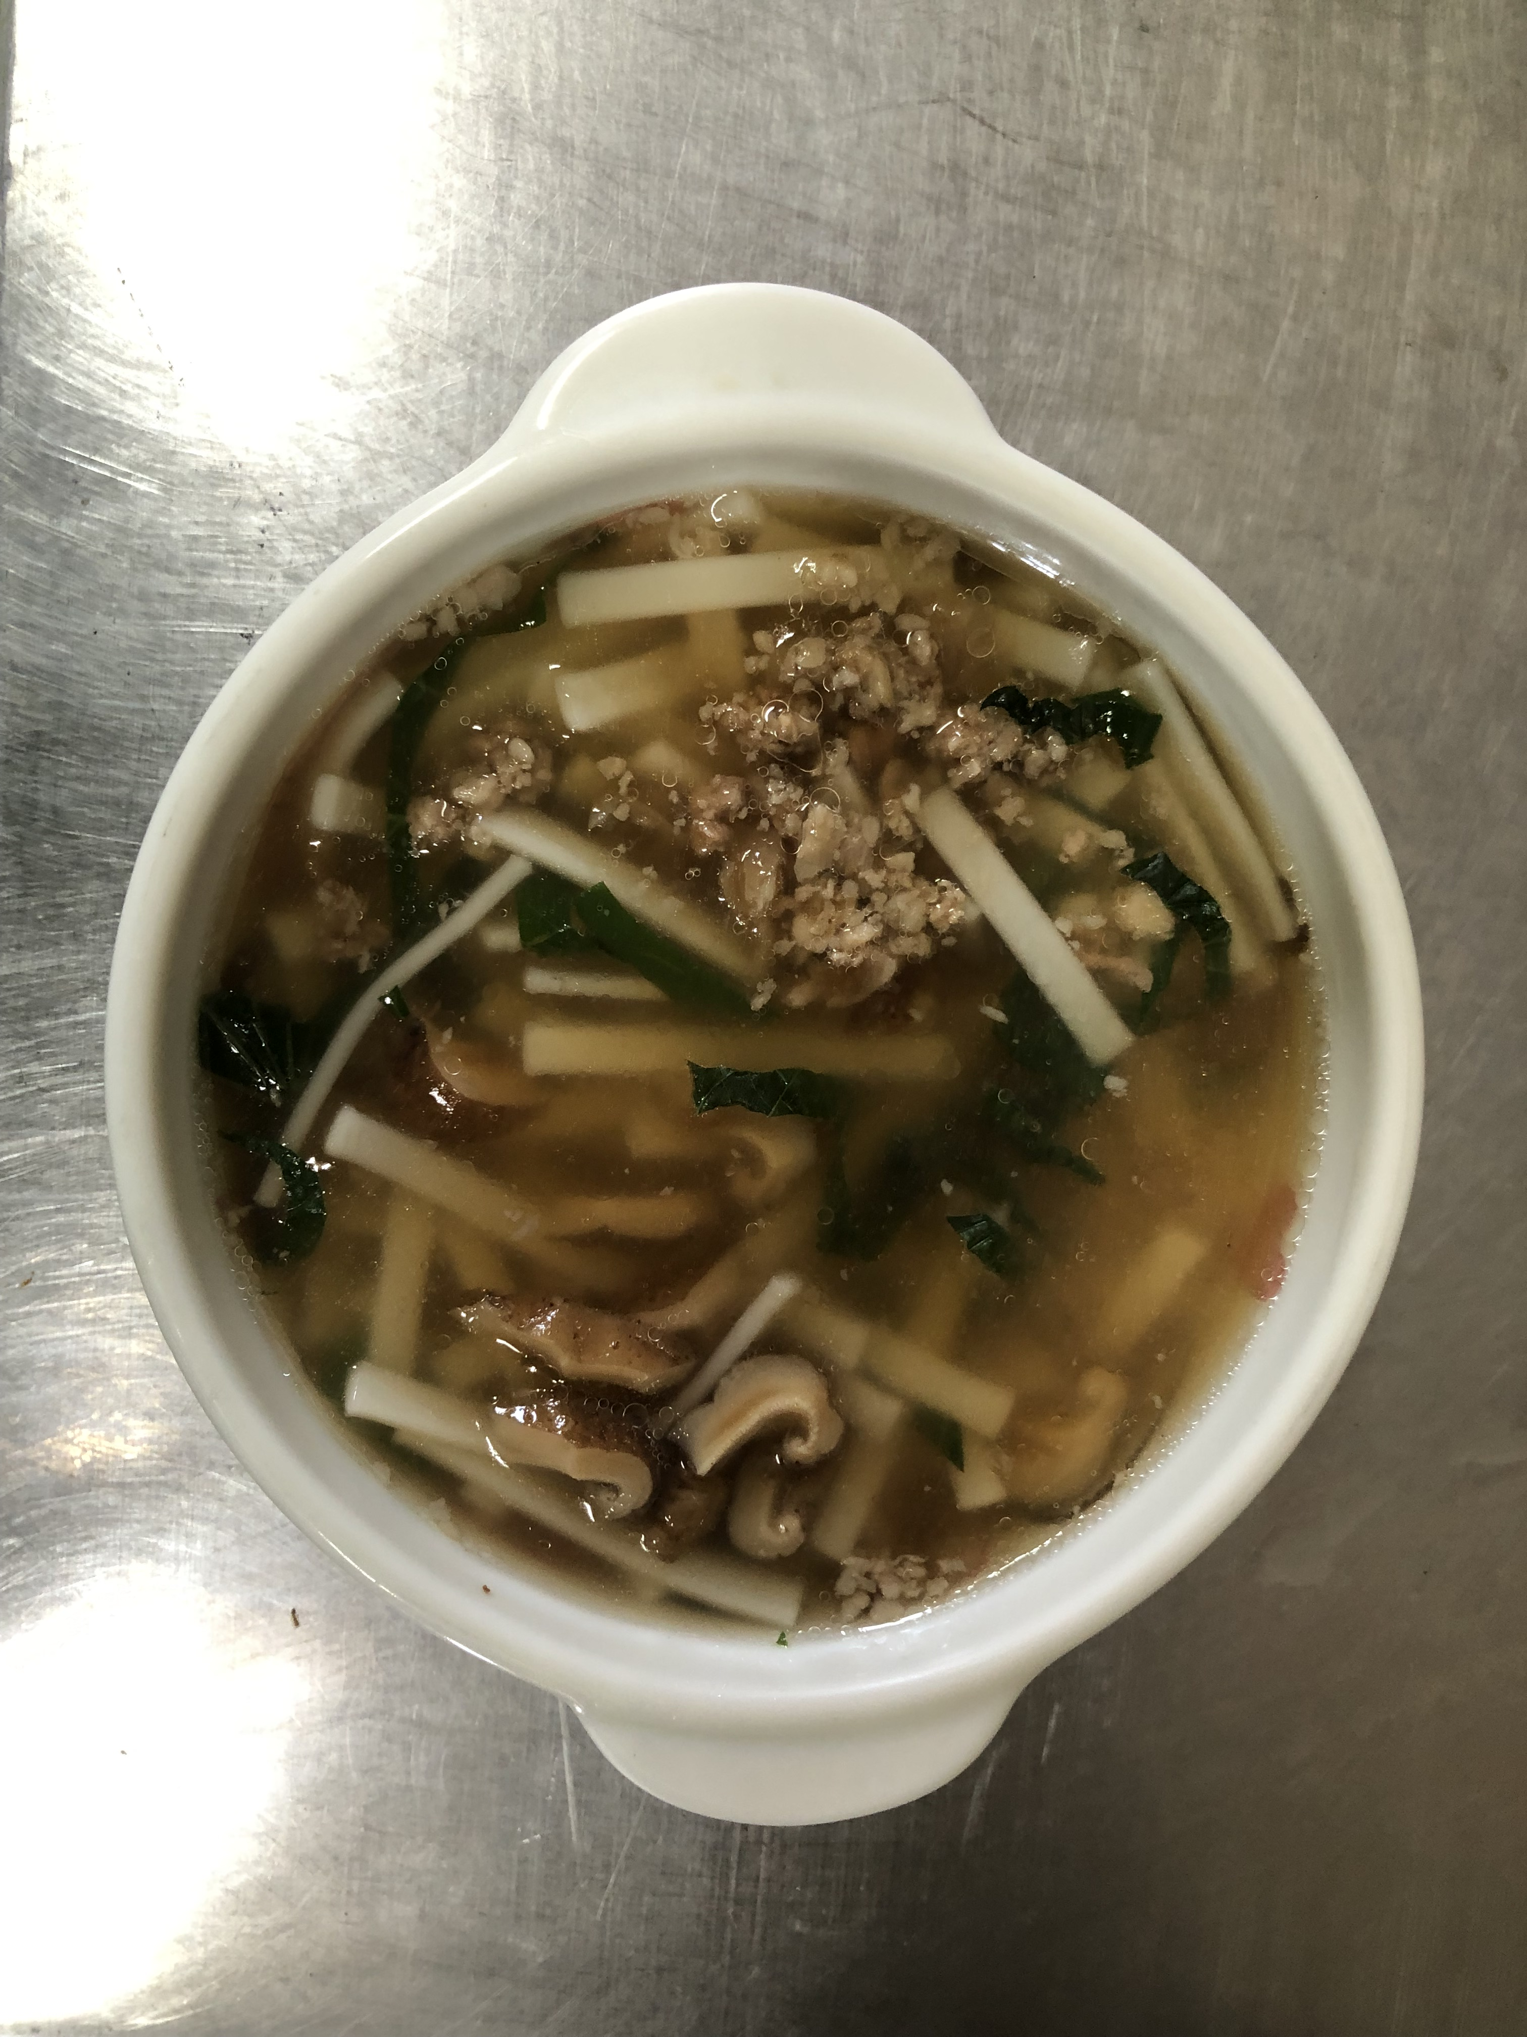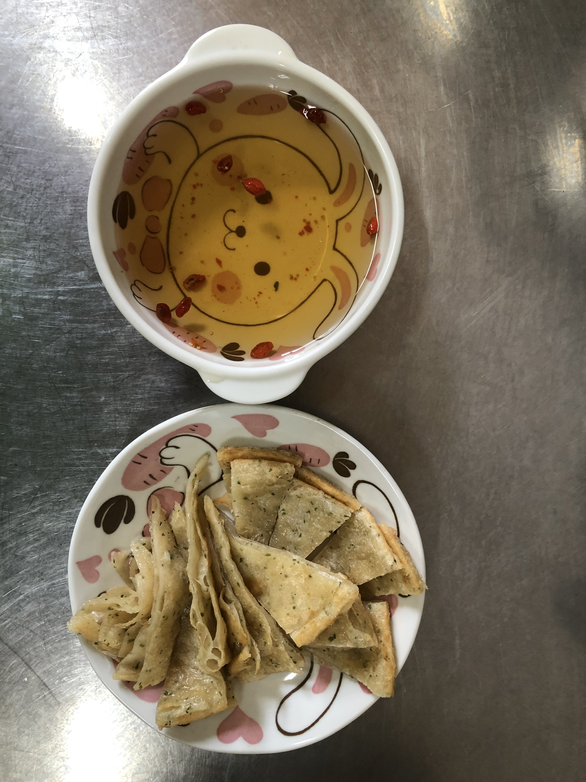
早餐(香菇蔬菜芙蓉麵) 下午點心(蔬菜餅、枸杞茶)
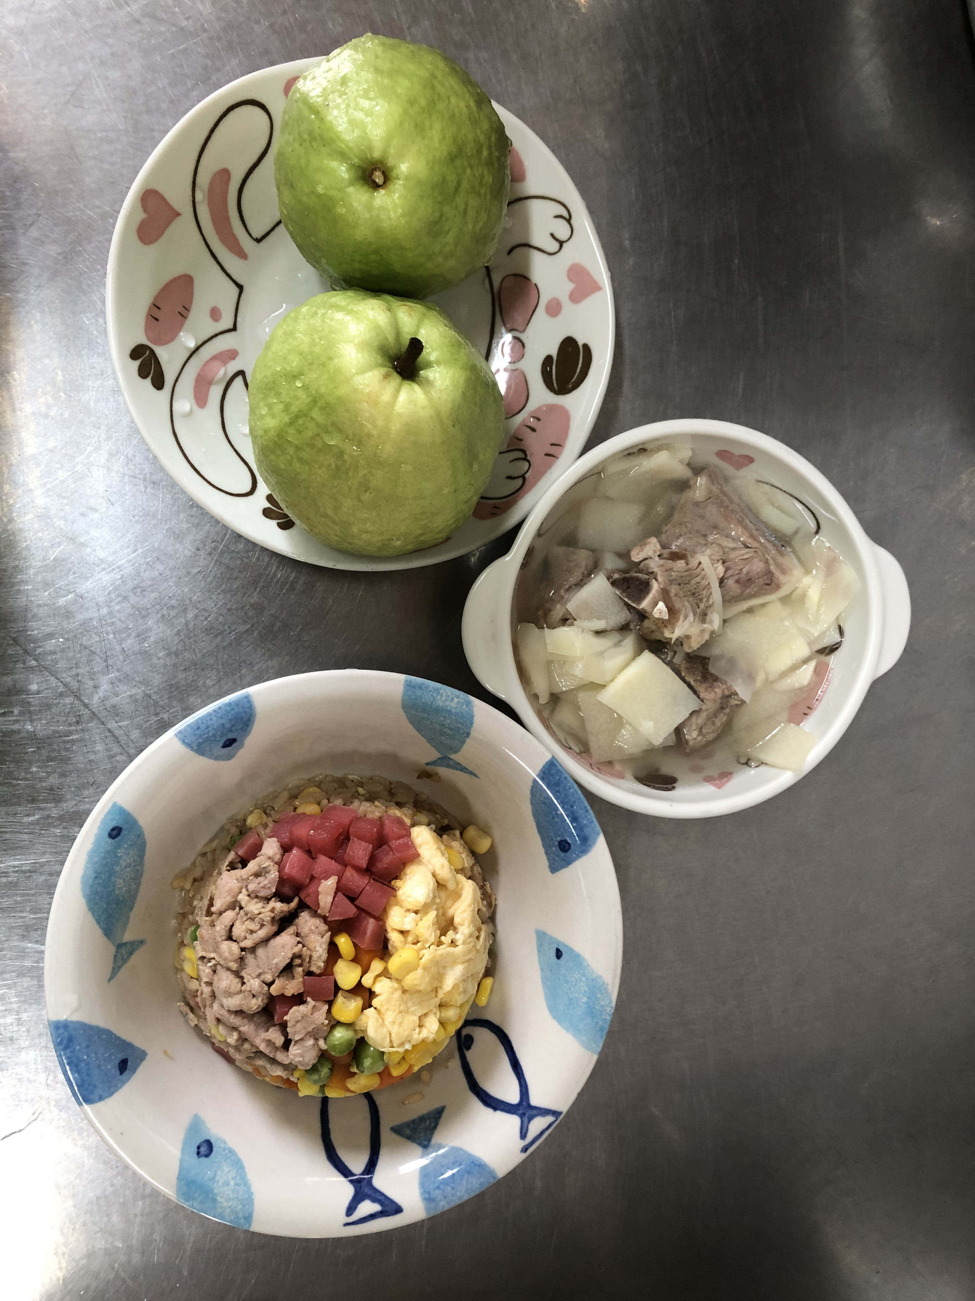
午餐(夏威夷炒飯、排骨竹筍湯、水果)

